SAINT PAUL-BOURDON BLANC
Documentation technique



GLPI
DÉCEMBRE 2024
RÉDIGÉ PAR Mathis BOUCHET
Révisé par Tom COELHO



Table des matières
1. Étape : Création profil sur le site 4
A. Paramétrage : 4
B. Création Groupe : 6
C.Création ressource : 7
Validation 12

1. Étape : Préparer le serveur pour l'installation de GLPI

A. Paramétrage du serveur
Mise à jour du système : Avant de commencer l'installation, il est important de mettre à jour les paquets du serveur pour s'assurer que vous disposez des dernières versions stables.
apt update && apt upgrade -y

B. Installer les dépendances :
Installation des dépendances nécessaires : GLPI nécessite plusieurs paquets pour fonctionner correctement. Voici les principaux :
- PHP (version recommandée : 8.2)
- Apache2
- MariaDB (ou MySQL)
- Certaines extensions PHP requises par GLPI (comme PHP-XML, PHP-MBstring, PHP-MySQL, etc.)
apt install -y apache2 mariadb-server mariadb-client php libapache2-mod-php php-mysql php-xml php-curl php-mbstring php-ldap php-apcu php-cli php-intl unzip php-gd php-bz2 php-zip php-phar

C. Vérification de la version de PHP :
Vérifiez que PHP 8.2 est installé. Si ce n’est pas le cas, vous pouvez installer cette version spécifique de PHP.
php -v

Vous pouvez installer PHP 8.2 en utilisant :
apt install php8.2

C. Installation du paquet pour la liaison LDAP (optionnel) :
Si vous avez besoin de la fonctionnalité LDAP, installez le paquet correspondant :
apt install php-ldap

2. Étape : Préparer une base de données pour GLPI

A. Sécurisation de l'installation MySQL/MariaDB
Exécutez la commande suivante pour sécuriser l'installation de MariaDB :
mysql_secure_installation

Vous serez invité à répondre à plusieurs questions pour sécuriser votre installation :
- Définir le mot de passe root (si demandé).
- Supprimer les utilisateurs anonymes.
- Interdire les connexions root distantes.
- Supprimer la base de données de test.
- Recharger les tables de privilèges.

B. Création de la base de données et de l'utilisateur dédié pour GLPI
Connectez-vous à MariaDB :
mysql -u root -p

Créez la base de données et l'utilisateur :
CREATE DATABASE glpi CHARACTER SET utf8mb4 COLLATE utf8mb4_general_ci;
CREATE USER 'glpi_user'@'localhost' IDENTIFIED BY 'votre_mot_de_passe';
GRANT ALL PRIVILEGES ON glpi.* TO 'glpi_user'@'localhost';
FLUSH PRIVILEGES;
EXIT;

3. Étape : Télécharger GLPI et préparer son installation

A. Télécharger le paquet GLPI
Vous pouvez télécharger la dernière version stable de GLPI en suivant ce lien :
Télécharger GLPI sur GitHub.
https://github.com/glpi-project/glpi/releases/download/10.0.17/glpi-10.0.17.tgz

Extrayez l'archive téléchargée :
tar -xvzf glpi-10.0.17.tgz

B. Déplacez le dossier GLPI vers le répertoire web :
sudo mv glpi /var/www/html/

Attribuez les bonnes permissions :
chown -R www-data:www-data /var/www/html/glpi
chmod -R 755 /var/www/html/glpi

4. Étape : Configurer Apache pour GLPI

A. Créer un fichier de configuration Apache pour GLPI
Créez le fichier de configuration pour GLPI :
nano /etc/apache2/sites-available/glpi.conf

Ajoutez le contenu suivant :
<VirtualHost *:80>
ServerName 10.254.254.200 # ou le nom de domaine que vous utilisez
DocumentRoot /var/www/html/glpi/public
<Directory /var/www/html/glpi/public>
Require all granted
AllowOverride All
Options FollowSymlinks
</Directory>
ErrorLog ${APACHE_LOG_DIR}/glpi-error.log
CustomLog ${APACHE_LOG_DIR}/glpi-access.log combined
</VirtualHost>

Activez le site et les modules nécessaires :
a2ensite glpi.conf
a2dissite 000-default.conf
a2enmod rewrite
systemctl restart apache2

5. Étape : Configurer les répertoires de configuration et de données

A. Déplacer les répertoires de configuration et de données hors du répertoire web
Créez les répertoires nécessaires :
mkdir -p /etc/glpi
mkdir -p /var/lib/glpi
mkdir -p /var/log/glpi

Déplacez les répertoires de configuration et de données :
mv /var/www/html/glpi/config /etc/glpi/
ln -s /etc/glpi/config /var/www/html/glpi/config
mv /var/www/html/glpi/files /var/lib/glpi/
ln -s /var/lib/glpi/files /var/www/html/glpi/files

Attribuez les bonnes permissions :
chown -R www-data:www-data /etc/glpi /var/lib/glpi /var/log/glpi
chmod -R 750 /etc/glpi /var/lib/glpi /var/log/glpi

6. Étape : Modifier les fichiers de configuration de GLPI

A. Créer le fichier /etc/glpi/local_define.php
Créez ce fichier pour définir les chemins des répertoires de configuration et de données :
nano /etc/glpi/local_define.php

Ajoutez le contenu suivant :
<?php
define('GLPI_CONFIG_DIR', '/etc/glpi');
define('GLPI_VAR_DIR', '/var/lib/glpi');
define('GLPI_LOG_DIR', '/var/log/glpi');

B. Créer le fichier /etc/glpi/local_inc.php
Créez ce fichier pour définir les chemins vers les fichiers et journaux :
sudo nano /etc/glpi/local_inc.php

Ajoutez le contenu suivant :
<?php
define('GLPI_FILES_DIR', '/var/lib/glpi/files');
define('GLPI_LOG_DIR', '/var/log/glpi');

Redémarrez Apache pour appliquer les modifications :
systemctl restart apache2

7. Étape : Utiliser PHP-FPM avec Apache2

A. Installer PHP-FPM et activer les modules nécessaires
Installez PHP-FPM :
apt install php8.2-fpm

Activez les modules nécessaires pour PHP-FPM :
a2enmod proxy_fcgi setenvif
a2enconf php8.2-fpm
systemctl reload apache2

Modifiez le fichier de configuration PHP-FPM pour activer session.cookie_httponly :
nano /etc/php/8.2/fpm/php.ini

Trouvez la ligne session.cookie_httponly et définissez-la sur on :
session.cookie_httponly = on

Redémarrez PHP-FPM :
systemctl restart php8.2-fpm.service

B. Modifier le fichier Apache pour utiliser PHP-FPM
Modifiez votre fichier de configuration Apache (/etc/apache2/sites-available/glpi.conf) pour préciser que PHP-FPM doit être utilisé :
<FilesMatch \.php$>
SetHandler "proxy:unix:/run/php/php8.2-fpm.sock|fcgi://localhost/"
</FilesMatch>

Redémarrez Apache et PHP-FPM pour appliquer la configuration :
systemctl restart apache2
systemctl restart php8.2-fpm.service

8. Étape : Finaliser l'installation de GLPI

A. Accéder à GLPI via un navigateur
Ouvrez votre navigateur et accédez à l'adresse suivante :
http://votre_adresse_ip ou http://glpi.votredomaine.com

Suivez les instructions à l'écran pour compléter l'installation de GLPI :

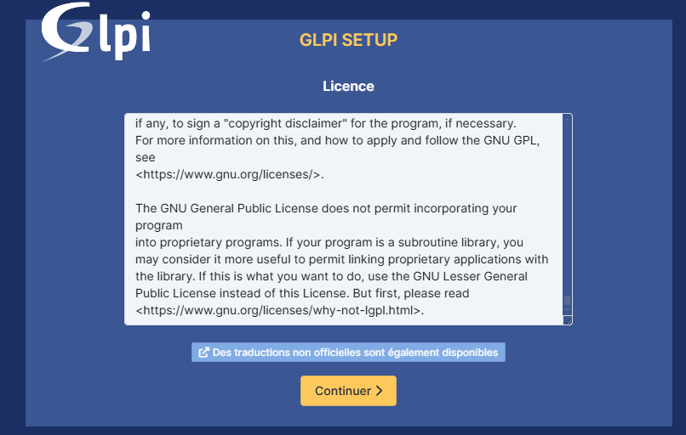
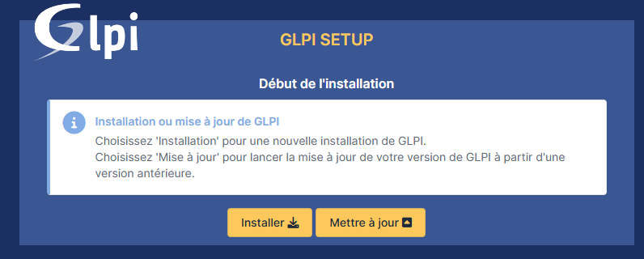

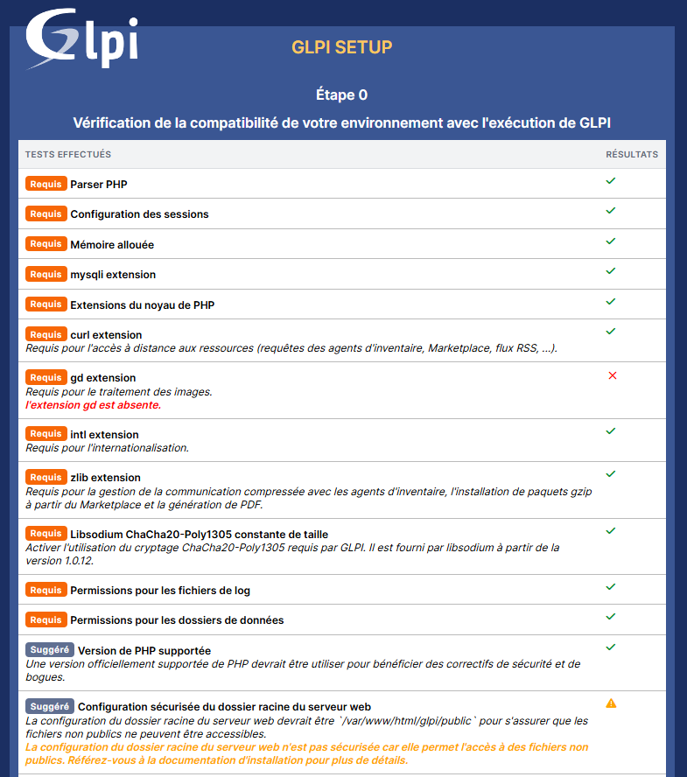

Configurez l'accès à votre base de données de manière identique à ce que vous avez renseigné précédemment dans la base de données :
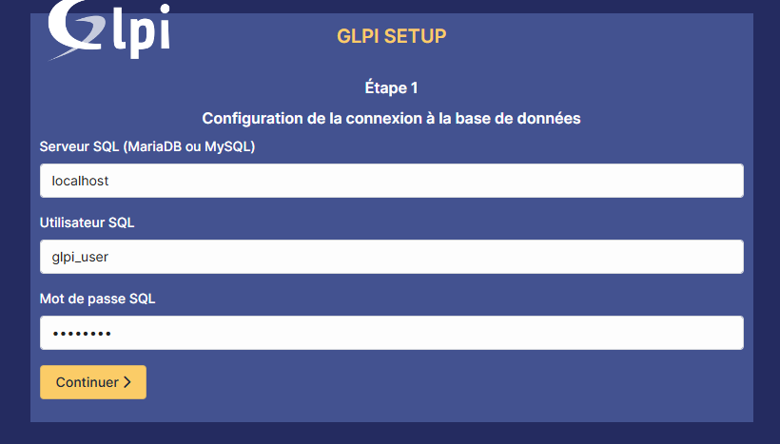

Nous allons sélectionner la base de données que nous avons créée précédemment :
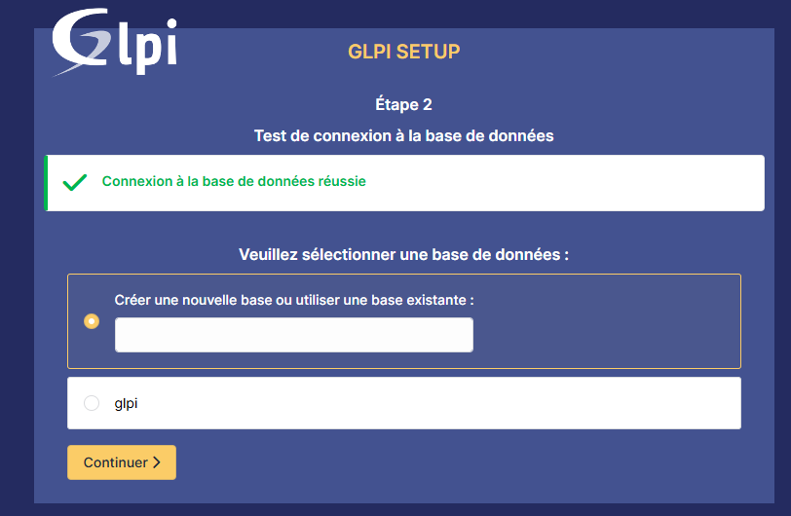

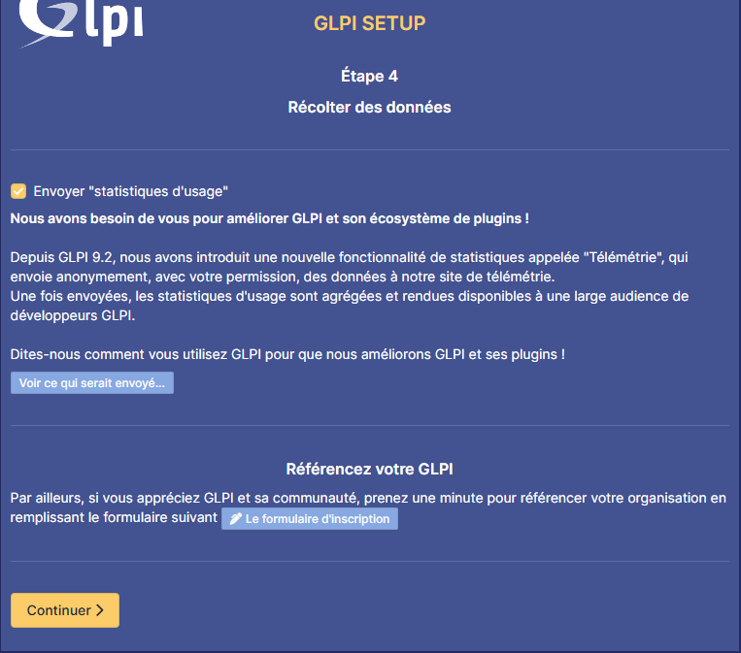
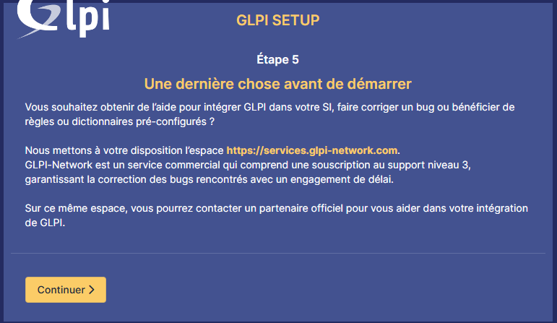

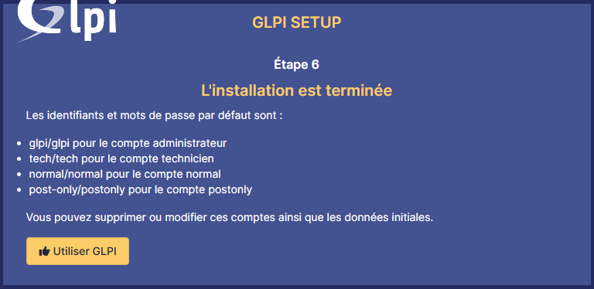
Vous pouvez maintenant vous connecter à GLPI :

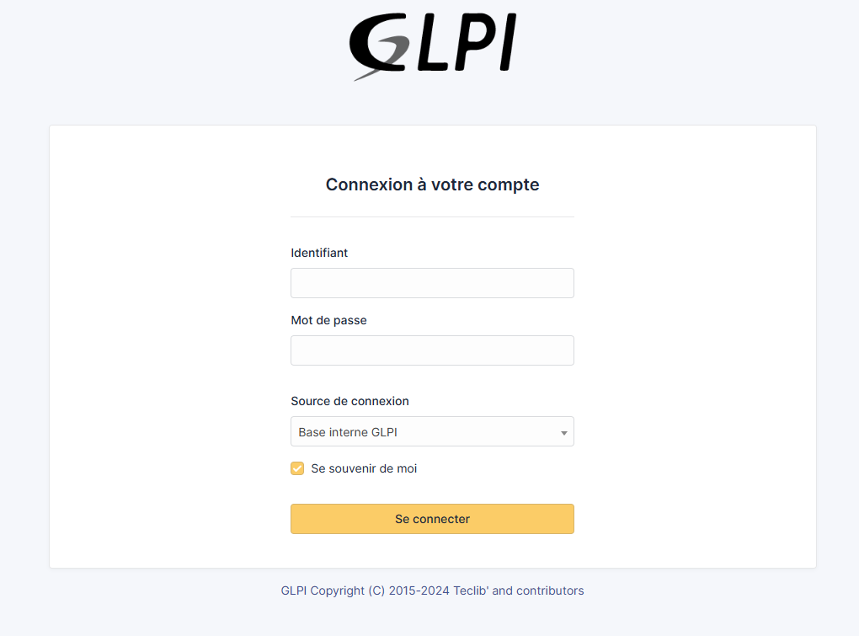

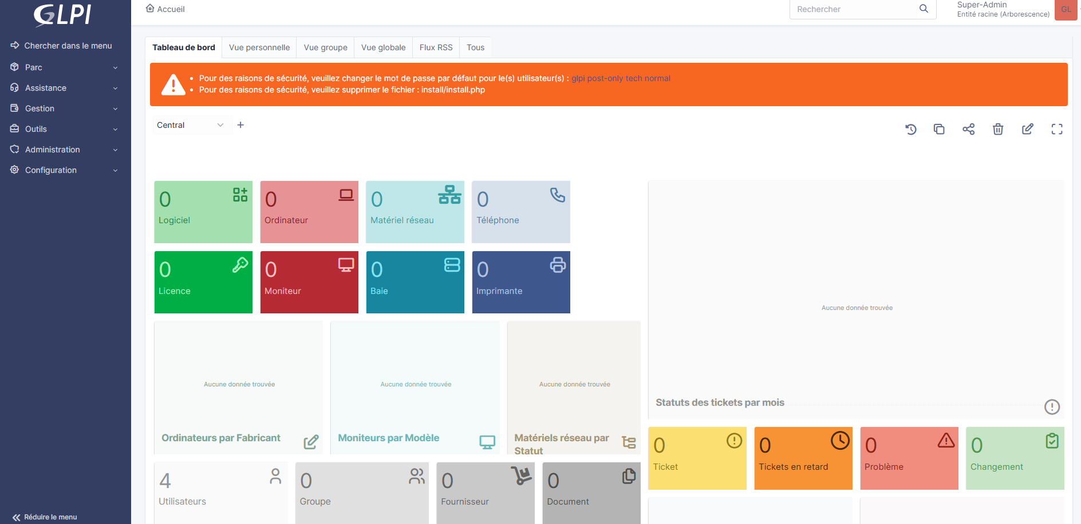

9. Étape : Configuration initiale

Après t’être connecté, voici les premières étapes pour configurer GLPI :

A. Langue et fuseau horaire :
Vous pouvez définir la langue et le fuseau horaire dans Configuration > Général.
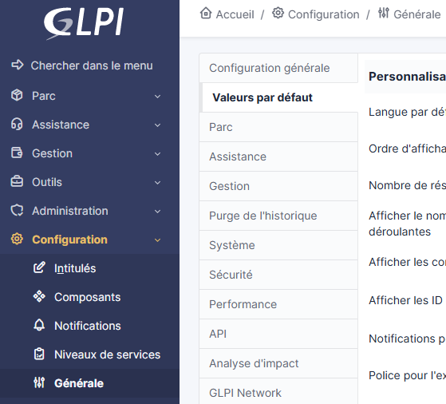

Dans cet onglet, vous allez pouvoir modifier la langue de GLPI et le fuseau horaire. Si l’utilisation du fuseau horaire n’est pas activée, vous pouvez l’activer :



Aller sur votre serveur GLPI et assurez-vous que vous êtes dans le répertoire où se trouve GLPI. Par exemple, si GLPI est installé dans /var/www/html/glpi, vous devez vous y rendre.
Exécuter la commande pour activer les fuseaux horaires : Utilisez la commande suivante pour activer les fuseaux horaires dans la base de données :
php bin/console database:enable_timezones

Vous pouvez rencontrer ce type d'erreur :

L'erreur que vous obtenez, "L'accès à la base des fuseaux horaires (mysql) n'est pas autorisé", signifie que GLPI ne peut pas accéder à la base de données contenant les informations des fuseaux horaires.
Pour résoudre ce problème suivez les instructions suivantes :
mysql -u root -p

Exécutez la commande suivante pour vérifier si l'utilisateur GLPI a bien accès à la base des fuseaux horaires :
SHOW TABLES FROM mysql;

Vous devriez voir une table nommée time_zone :

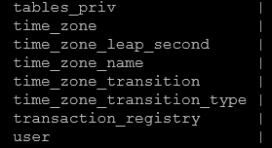

Si l'utilisateur GLPI n'a pas les permissions appropriées, vous devrez lui attribuer les droits pour accéder à cette base. Par exemple, pour accorder l'accès complet à l'utilisateur glpi_user :
GRANT SELECT ON mysql.time_zone TO 'glpi_user'@'localhost';
FLUSH PRIVILEGES;
EXIT;

Cela permet à l'utilisateur GLPI d'accéder aux données des fuseaux horaires.
Exécutez la commande suivante pour vérifier si la table des fuseaux horaires est disponible dans MySQL :
SELECT * FROM mysql.time_zone_name LIMIT 1;

Si vous obtenez une erreur, vous devrez peut-être importer les informations des fuseaux horaires dans MySQL.
sudo mysql_tzinfo_to_sql /usr/share/zoneinfo | mysql -u root mysql

Réexécuter la commande :
php bin/console database:enable_timezones

Vous pouvez maintenant retourner sur GLPI est sélectionner le bon fuseau horaire :



B. Rôles et utilisateurs :
Vous pouvez créer des utilisateurs et définir des rôles dans Administration > Utilisateurs. Un rôle détermine ce qu’un utilisateur peut voir et faire dans GLPI.
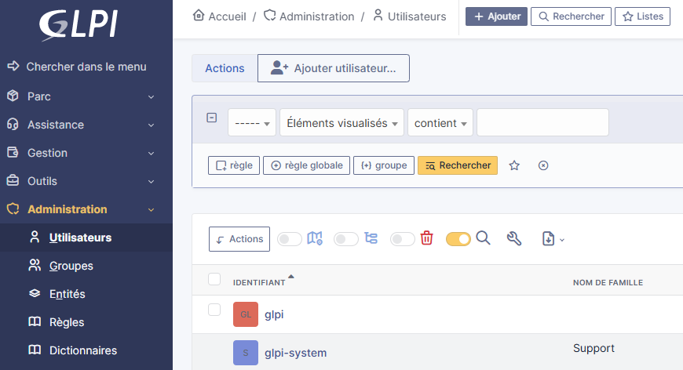

Pour ajouter un nouvel utilisateur :

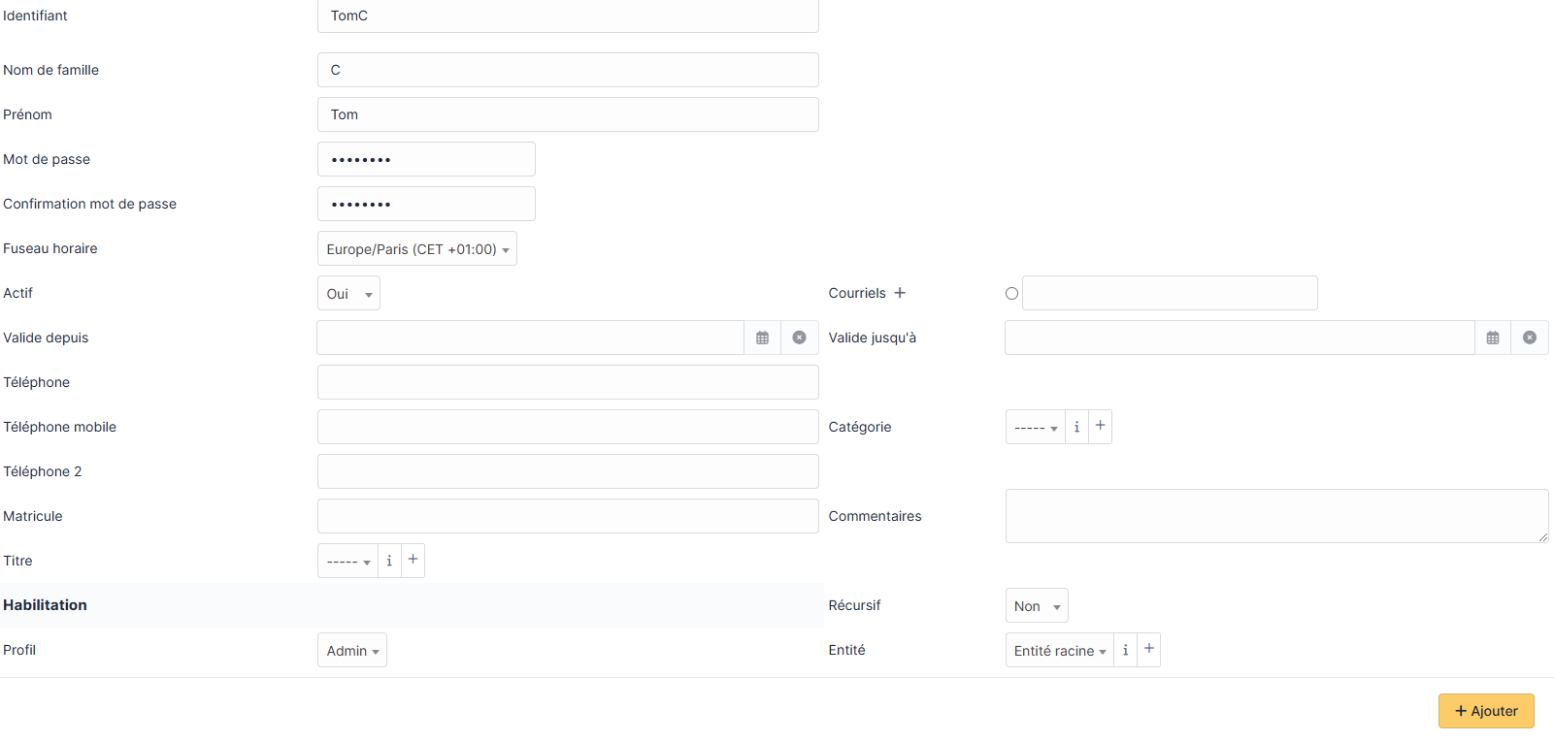

Validation

Editée par : | Tom COELHO, Mathis BOUCHET
Révisée par : | Tom COELHO, Mathis BOUCHET
Suivie par : | Tom COELHO, Mathis BOUCHET
Validée par : | Tom COELHO, Mathis BOUCHET
Date :  15 / 01 / 2025 |  | Version :  1

